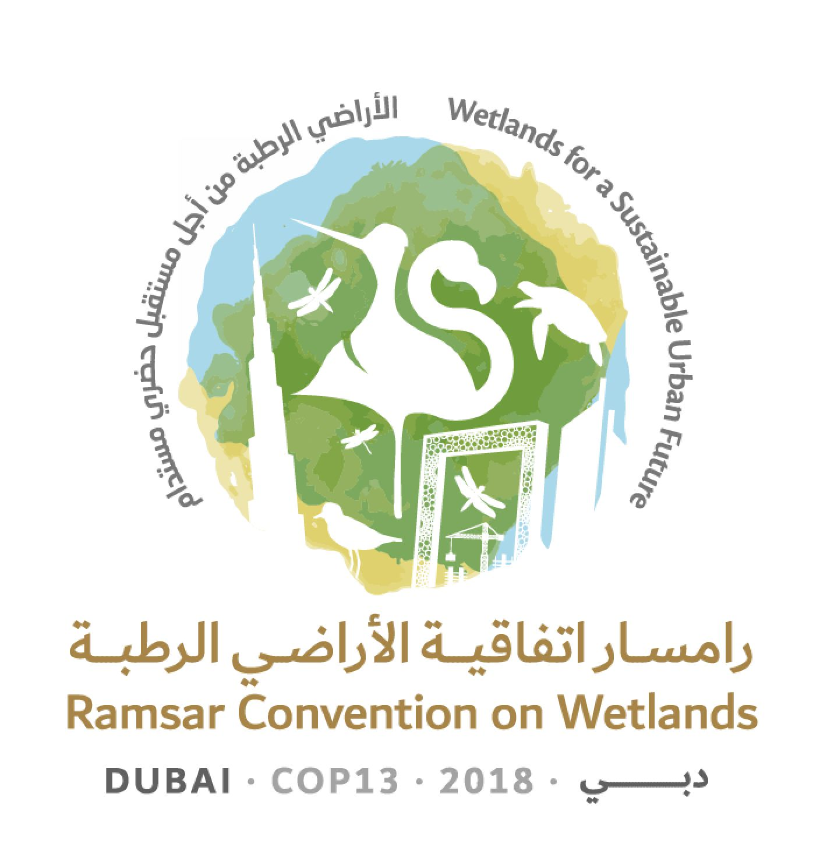
13th Reunión de la Conferencia de las Partes Contratantes

en la Convención de Ramsar sobre los Humedales

“Humedales para un futuro urbano sostenible”

Dubái, Emiratos Árabes Unidos,

21 a 29 de octubre de 2018

Ramsar COP13 Doc.18.11

Proyecto de resolución sobre las Misiones Ramsar de Asesoramiento

Presentado por Burkina Faso

1. RECORDANDO la Recomendación 4.7, sobre Mecanismos para una mejor aplicación de la Convención de Ramsar, que establece que, en el caso de que haya llegado a conocimiento de la Secretaría que se están produciendo cambios en las características ecológicas de un sitio Ramsar, esta proponga, cuando proceda, una Misión Ramsar de Asesoramiento (MRA) para ayudar a las Partes Contratantes a hacer frente a dichos cambios;

2. TOMANDO NOTA de que, hasta diciembre de 2016, en todas las regiones de Ramsar se habían presentado 82 solicitudes de este procedimiento, con resultados positivos; y ENCOMIANDO a aquellas Partes que han utilizado las MRA para encontrar soluciones constructivas a las dificultades a las que se enfrentan y como una contribución a sus esfuerzos encaminados a la aplicación eficaz de la Convención;

3. RECONOCIENDO la necesidad de apoyar y fomentar un mayor uso de las MRA como una herramienta importante y útil para ayudar a las Partes a aplicar la Convención;

4. RECONOCIENDO ASIMISMO la importante contribución que el Grupo de Examen Científico y Técnico (GECT), las Organizaciones Internacionales Asociadas (OIA) y otros interesados han realizado en la aplicación del proceso de las MRA a lo largo de sus 30 años de historia;

5. ACOGIENDO CON BENEPLÁCITO el trabajo del GECT en el último trienio para examinar y analizar exhaustivamente los informes de las 82 MRA y ACOGIENDO ADEMÁS CON SATISFACCIÓN la nota informativa y la nota sobre políticas sobre MRA derivadas del GECT publicadas en 2018;

6. TENIENDO PRESENTE que no ha habido ninguna asignación con cargo al presupuesto básico para apoyar la aplicación del proceso de las MRA desde la 7ª reunión de la Conferencia de las Partes Contratantes en 1999, pero que desde entonces se ha invertido financiación complementaria; y

7. RECONOCIENDO el valor que las MRA también revisten para realzar la visibilidad de la Convención, destacar el compromiso de las Partes Contratantes y contribuir a la concienciación pública sobre la conservación y el uso racional de los humedales;

LA CONFERENCIA DE LAS PARTES CONTRATANTES

8. REAFIRMA que el mecanismo de las Misiones Ramsar de Asesoramiento (MRA) es uno de los principales instrumentos disponibles para ayudar a las Partes a aplicar la Convención y constituye un medio para prestar asesoramiento independiente pertinente con el fin de hacer frente a los cambios reales y potenciales en las características ecológicas de los sitios Ramsar;

9. ALIENTA a las Partes Contratantes a plantearse una aplicación más frecuente de las MRA, cuando proceda;

10. ALIENTA a que se utilicen las MRA en sinergia con misiones de otras convenciones, si procede;

11. INSTA a las Partes Contratantes que reciban MRA a que realicen un seguimiento diligente, fomenten la aplicación de las recomendaciones formuladas en los informes de las MRA y evalúen los resultados e informen sobre ellos;

12. REAFIRMA que los informes de las MRA son documentos públicos una vez que las Partes interesadas hayan tenido la oportunidad de aprobarlos;

13. ENCARGA a la Secretaría que, en consulta con el Grupo de Examen Científico y Técnico (GECT) y teniendo en cuenta sus conclusiones en la nota informativa y la nota sobre políticas sobre MRA publicadas en 2018, elabore orientaciones operativas para las MRA que abarquen, entre otras cosas, las cuestiones enumeradas en el Anexo 1 a la presente resolución, para someterlas a la aprobación del Comité Permanente en su 57ª reunión;

14. ALIENTA a las Partes Contratantes a plantearse la realización de una asignación con cargo al presupuesto básico para el mecanismo de las MRA; PIDE a las Partes, al sector privado y a otros que estudien la posibilidad de realizar contribuciones voluntarias adicionales para apoyar a las MRA; y ENCARGA TAMBIÉN a la Secretaría que tenga en cuenta las necesidades de financiación del mecanismo de las MRA en su Plan de trabajo sobre la movilización de recursos;

15. AGRADECE al GECT su importante labor realizada durante el trienio 2015-2018 para examinar las experiencias pasadas de las MRA; y

16. PIDE a la Secretaría que prepare un folleto informativo descargable en todos los idiomas oficiales en el que se expliquen las oportunidades que presentan las MRA para ayudar a las Partes a aplicar la Convención.

Anexo 1

Elaboración de orientaciones operativas prácticas y técnicas para las Partes Contratantes, la Secretaría y otros interesados en forma de un manual simple que describa los procedimientos a seguir y que abarque, entre otras cosas, los temas siguientes

• Circunstancias que dan lugar a la propuesta de una Misión Ramsar de Asesoramiento (MRA)

- Vínculos con el artículo 3.2

- Vínculos con el Registro de Montreux

- Investigaciones y asesoramiento previos a la MRA

- Prerrogativa de la Parte Contratante de invitar a la MRA y aprobar los términos de referencia (TdR)

- Elaboración de los TdR: buenas prácticas establecidas

- Ámbito de la MRA

- Coordinación y composición del equipo de la misión

- Consideraciones relacionadas con el cronograma

- Papel de la Secretaría

- Papel del GECT

- Papel de las OIA y otros interesados

- Dotación de recursos a la MRA

- Aplicación a posibles sitios Ramsar y otros humedales no designados

- Aplicación en contextos transfronterizos

- Operación conjunta con mecanismos de otros AMMA

- Estructura y contenido de los informes de las MRA

- El proceso de seguimiento de un informe de MRA

- Informe sobre las actividades de la MRA, lo que incluye un examen de los resultados en un plazo apropiado tras la finalización de la misión (normalmente unos seis años)

